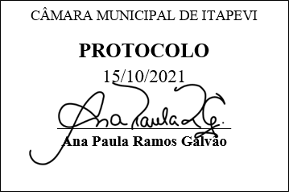
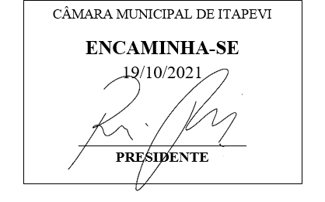
INDICAÇÃO nº 2047/ 2021
Súmula: Indico ao Poder Executivo, na pessoa do Excelentíssimo Prefeito Sr. Igor Soares Ebert, que oficie junto a Secretaria responsável, da necessidade de aumento na disponibilização de medicamentos gratuitos nas Unidades Básicas de Saúde no âmbito do município.
INDICO à Mesa, após ouvido o Douto Plenário na forma regimental vigente, para que seja oficiado ao Poder Executivo, na pessoa do Exmo. Prefeito Sr. Igor Soares Ebert, junto a Secretaria responsável, da necessidade de aumento na disponibilização de medicamentos gratuitos nas Unidades Básicas de Saúde no âmbito do município.
Justificativa
Senhor Presidente,
Douto Plenário,

A referente indicação se faz necessária devido a várias solicitações feitas pelos moradores a este legislador reclamando da falta de medicamentos nas Unidades Básicas de Saúde (UBS), uma vez que muitas pessoas vão até as UBS em busca de medicamentos básicos e não são atendidas devido à falta dos remédios. Sabemos do esforço da Prefeitura em atender o máximo possível os cidadãos, mas devido alguma falha a falta de medicamentos nas UBS é corriqueira, cabe destacar que a maioria da população é de baixa renda e a cessão gratuito de medicamentos é de extrema importância para a saúde dos cidadãos. Diante do exposto solicito urgência na solução desse problema.
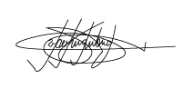
Conto com o apoio dos nobres pares e aproveito para renovar meus protestos de estima e consideração.
Sala das Sessões Bemvindo Moreira Nery, 06 de outubro de 2021.

Marcelo Aparecido Antônio
Vereador “Marcelo Alemar”
PODEMOS

